

http://www.uaeh.edu.mx/virtual

Elaborado por:

Mtro. Mario Arturo Vilchis Rodríguez

Instalación de Moodle en Windows

Actividad 3.7

Instalación de Moodle en Windows

**PARTE 1. INSTALACIÓN**

**Paso 1.** Accede a la página <https://download.moodle.org/windows/> desde el navegador de tu preferencia. Esta página contiene los archivos de instalación de Moodle para Windows. Elije y descarga (pulsando el botón Download zip) la versión más reciente que, en la fecha de elaboración de este tutorial, es Moodle 2.9.1+.

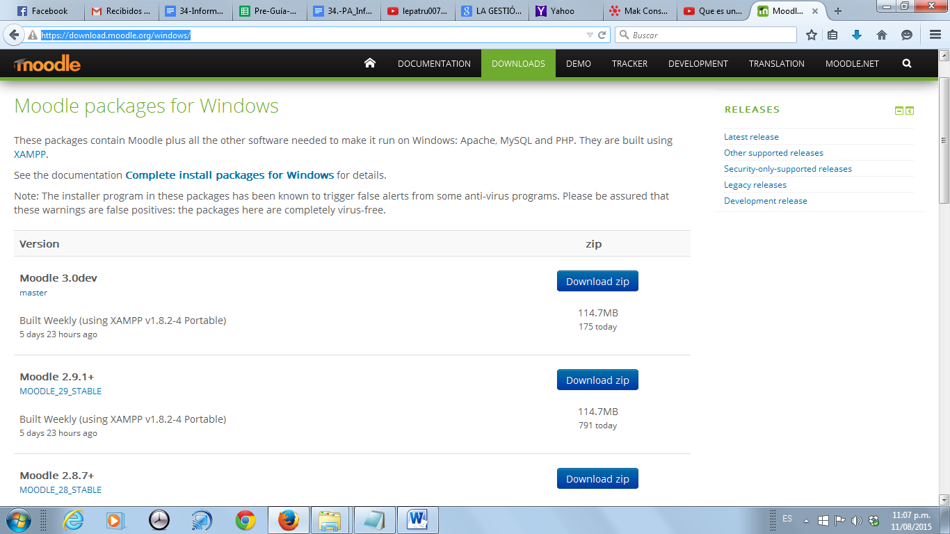

Visualizarás la ventana de descarga que te permitirá elegir la carpeta en donde será almacenado el archivo zip. Preferentemente crea una carpeta en la unidad C: y nómbrala moodle2.9. Después verifica que sólo exista este archivo en la carpeta recién creada.

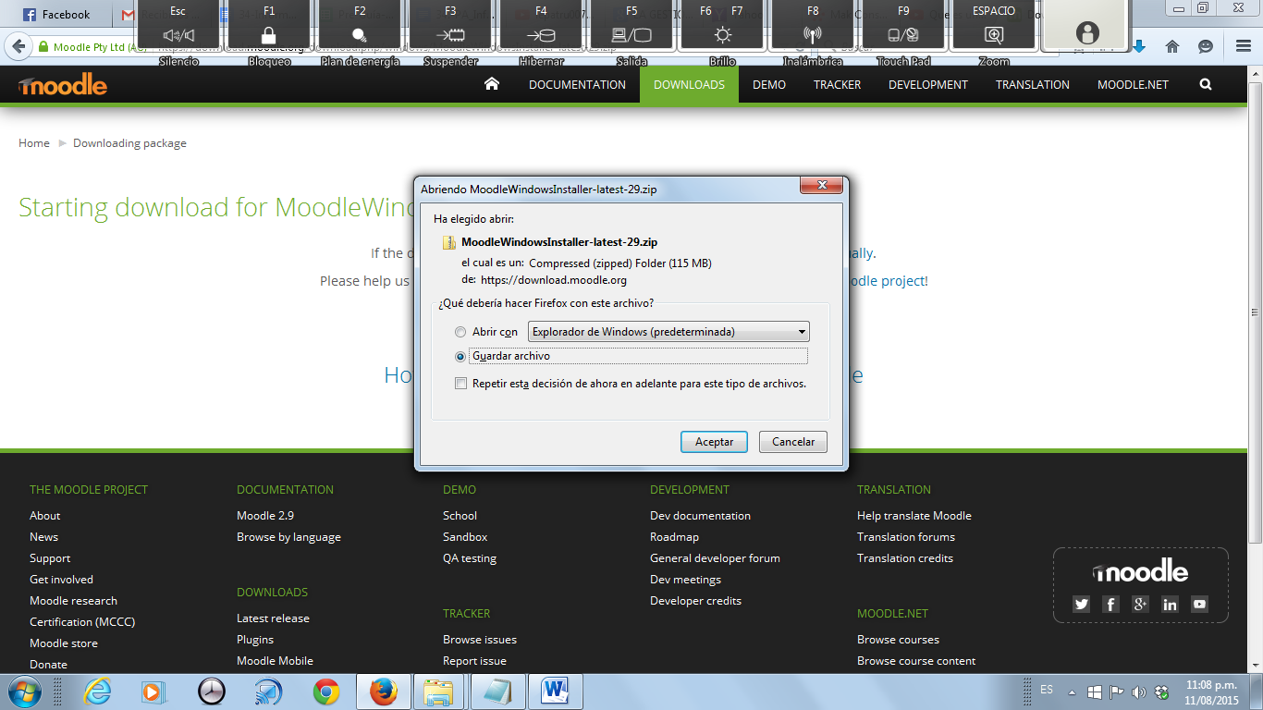

Dependiendo de la velocidad de transmisión, el archivo se descargará completamente en algunos minutos.

**Paso 2.** Descomprime el archivo. Deberás observar los archivos que se muestran en la siguiente imagen.

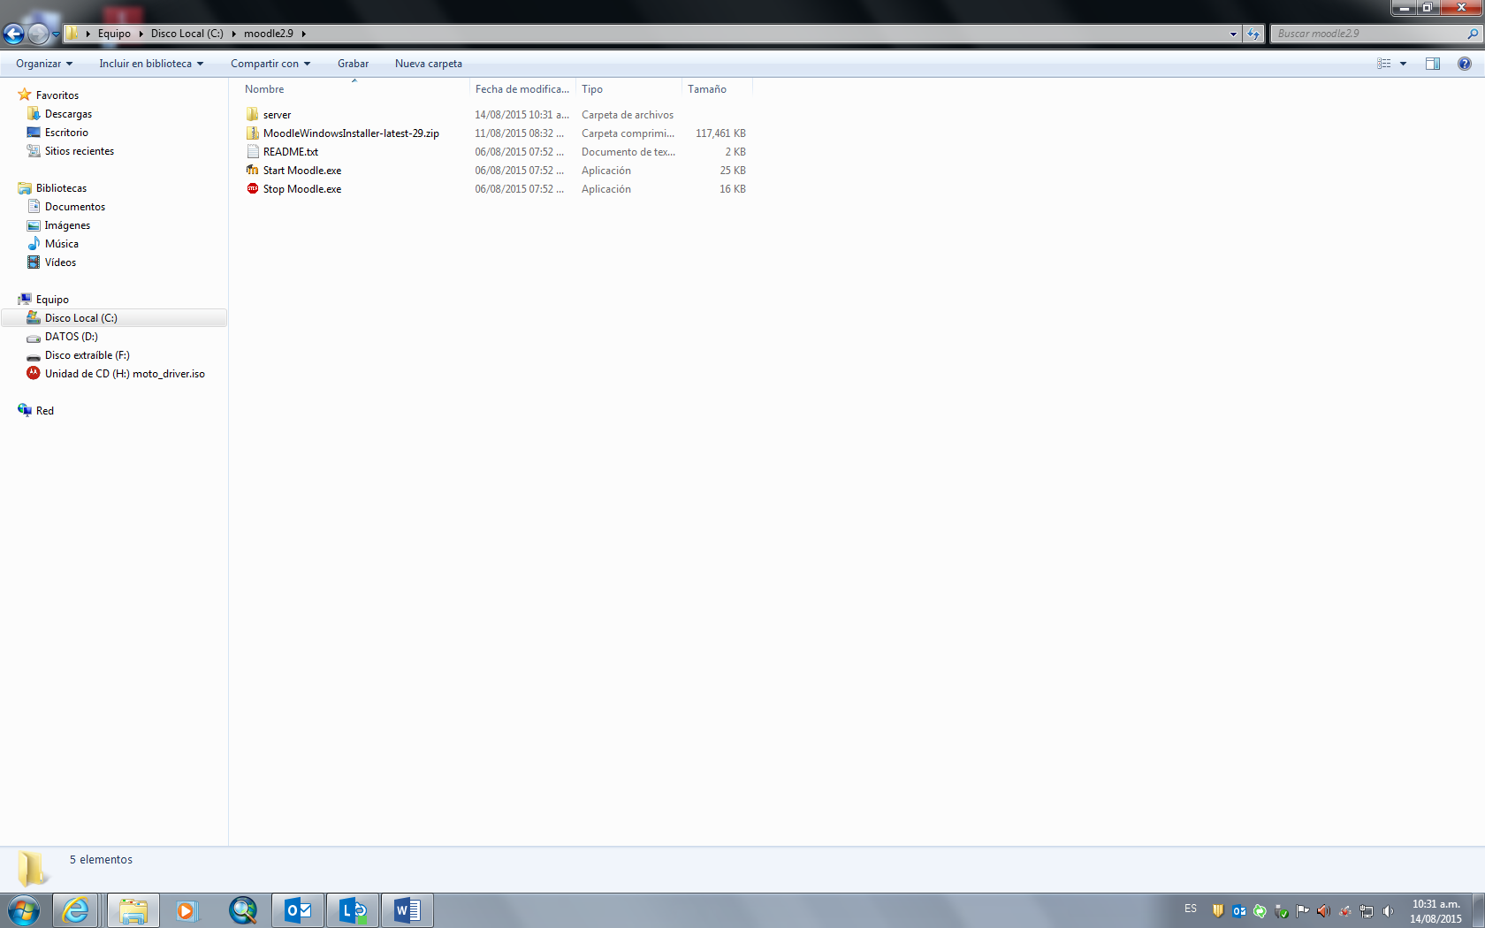

**Paso 3.** Haz doble clic (ejecuta) en el archivo Start Moodle.exe que pondrá en marcha dos procesos de servidores (un servidor web y otro de bases de datos) que se requieren para hospedar la plataforma educativa.

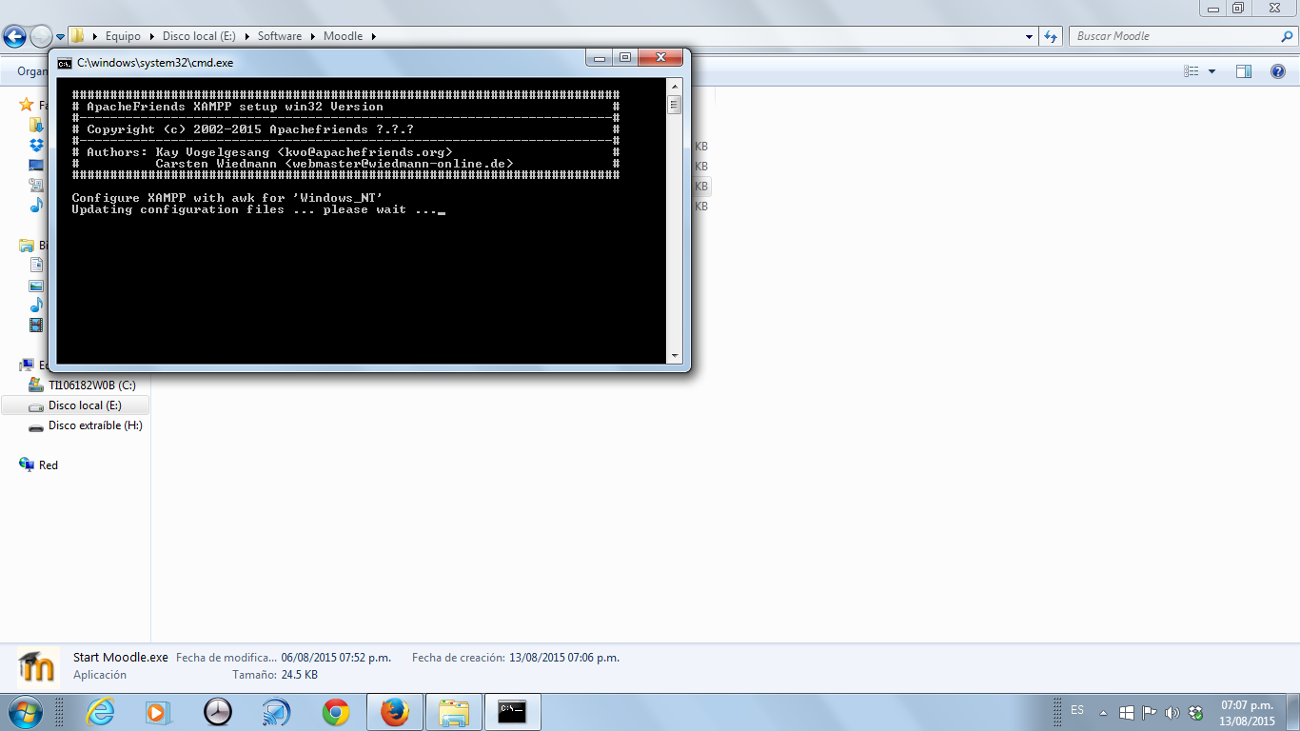

La siguiente figura indica que ambos servicios ya se están ejecutando en tu computadora.

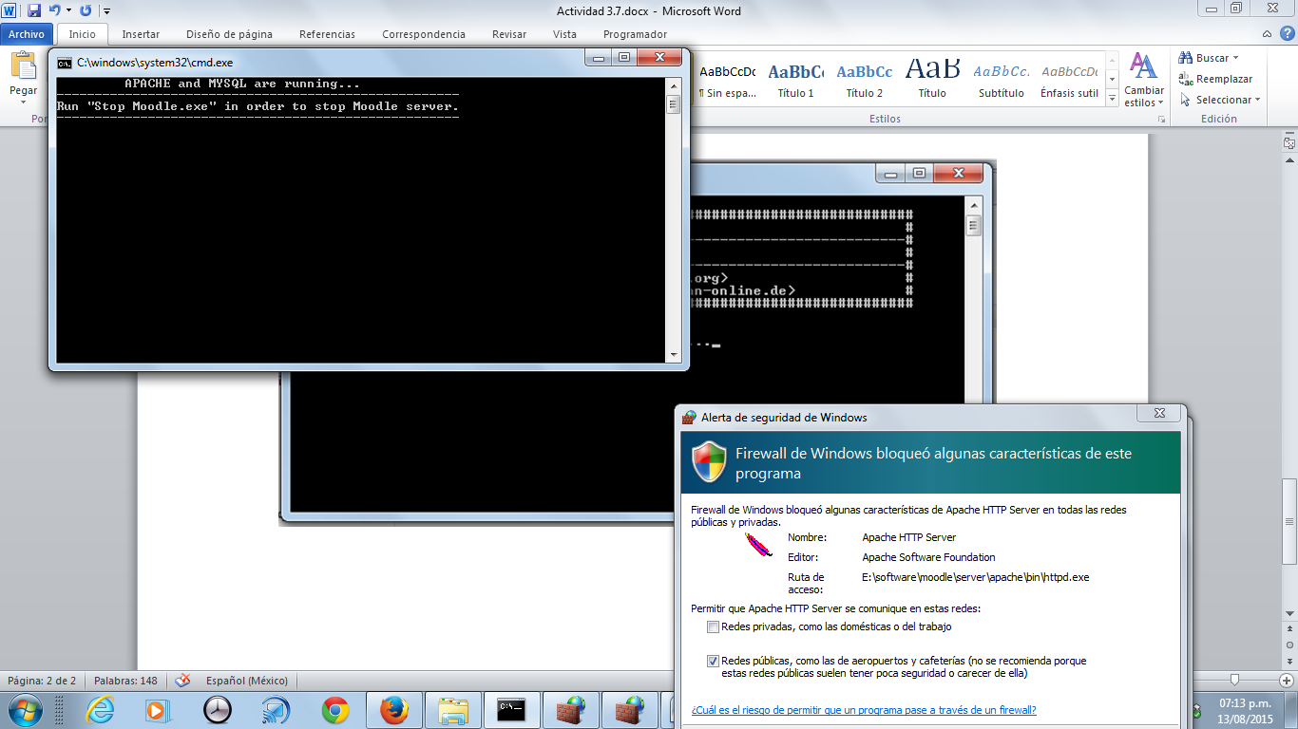l

En caso de que los mecanismos de seguridad del Firewall de Windows bloqueen los servicios antes mencionados, basta con pulsar el botón Permitir acceso.

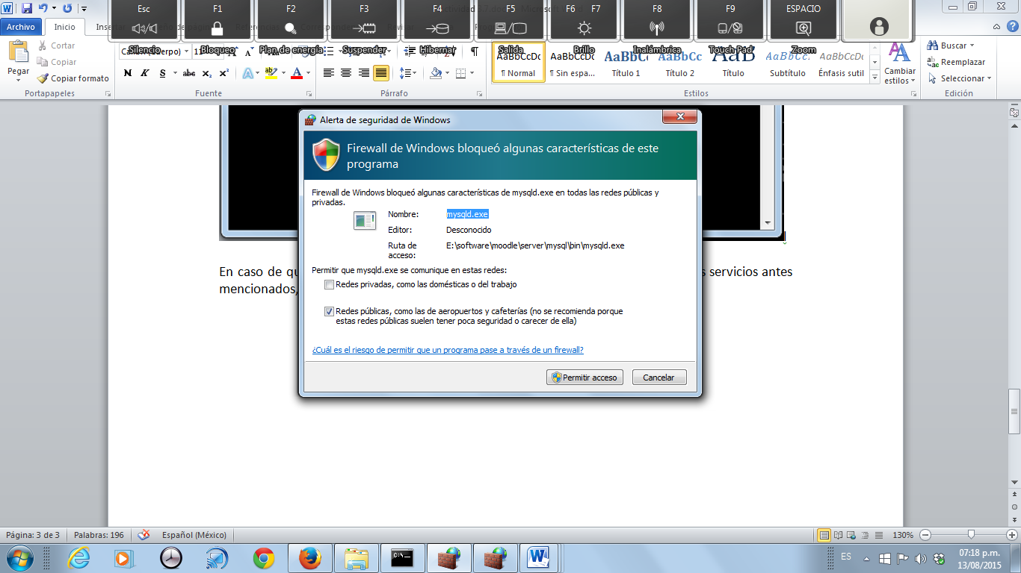

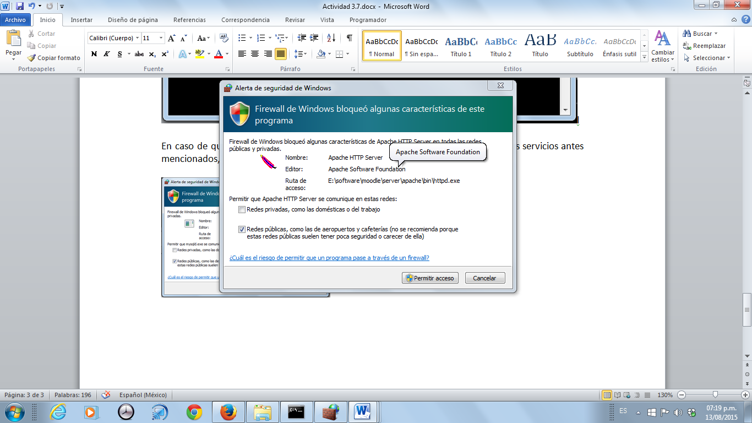

**Paso 4.** Haz doble clic (ejecuta) en el archivo Stop Moodle.exe para detener los servicios. Ahora vuelve a realizar el paso 3, pero en esta ocasión no lo detengas, es decir, sólo haz lo que se especifica en el paso 3, pero aún no hagas lo que se describe en el primer enunciado de este paso 4.

**Paso 5.** Para continuar la instalación abre el navegador web de tu preferencia (Internet Explorer, Mozilla FireFox, Google Chrome, etc.) e ingresa lo siguiente a la barra de direcciones: <http://127.0.0.1/>

Si el navegador muestra un mensaje de error, es probable que se deba instalar la aplicación que podrás descargar de <http://www.microsoft.com/es-ES/download/confirmation.aspx?id=5582>.

En caso de que las cosas marchen de manera normal, verás una página como la siguiente:

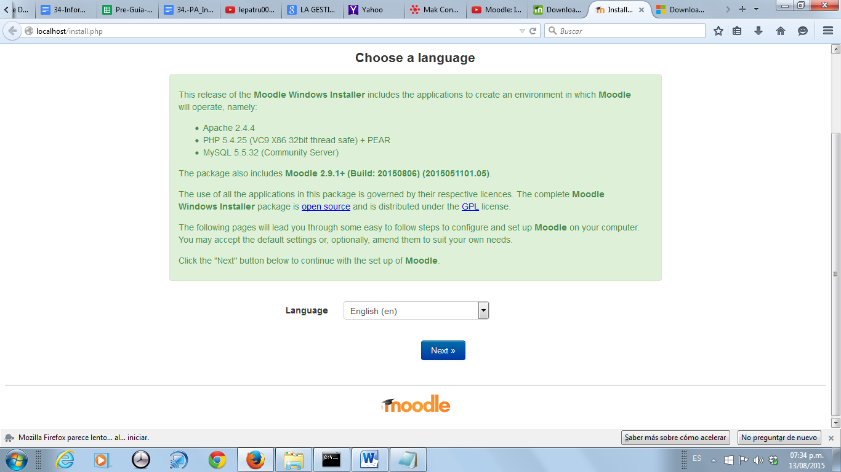

Selecciona la instalación en el idioma Español – México y pulsa el botón “Siguiente”.

Enseguida se muestra la pantalla en donde se pueden configurar las rutas de trabajo de la plataforma. Se recomienda no modificarlas y pulsar el botón “Siguiente”.

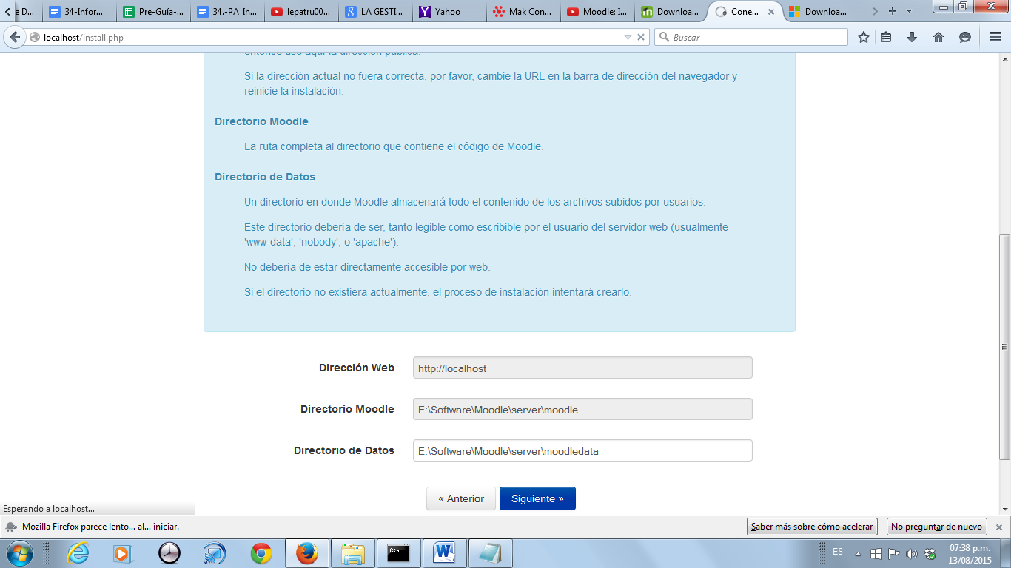

C:\moodle29\server\moodledata

C:\moodle29\server\moodle

Enseguida se visualizará la pantalla siguiente en la que se solicita la configuración del servidor de bases de datos. Basta con pulsar el botón “Siguiente”.

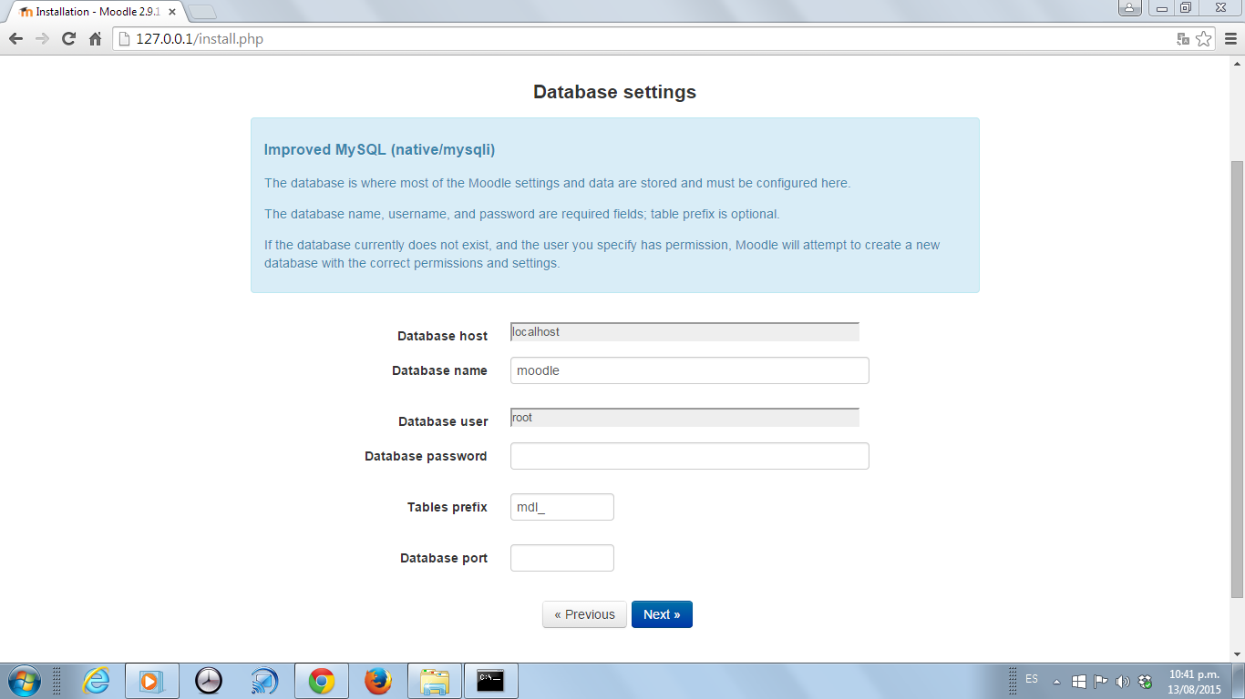

En la pantalla siguiente se muestran las condiciones de licenciamiento. Recuerda que Moodle cuenta con una licencia del tipo GPL, lo que significa que es software libre.

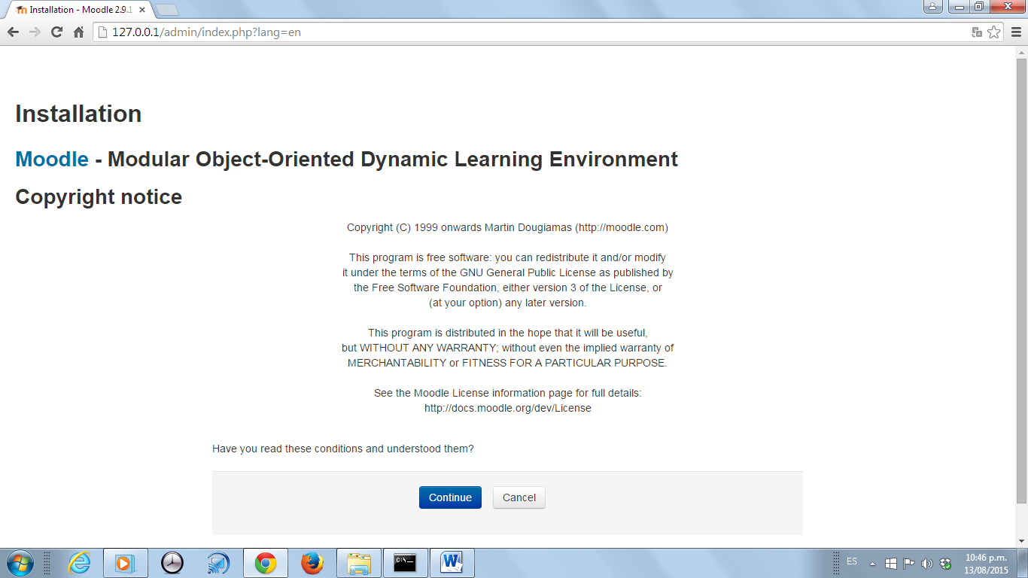

En la siguiente pantalla (correspondiente a las siguientes dos figuras de este tutorial) se puede visualizar el estatus de cada uno de los servicios instalados por la plataforma. Todos deben aparecer como “OK”.

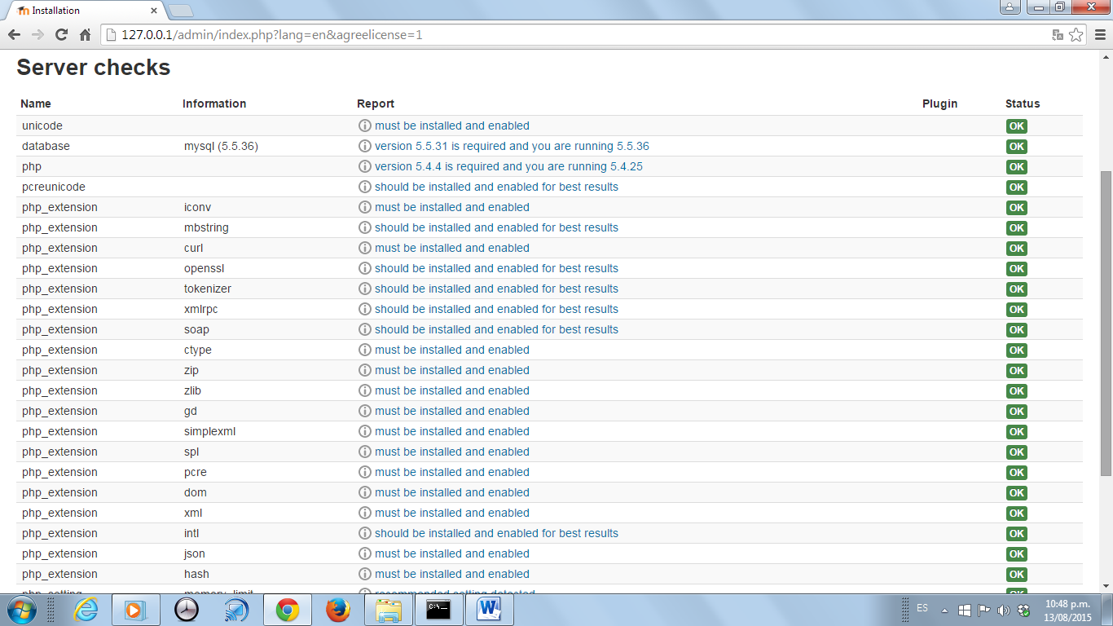

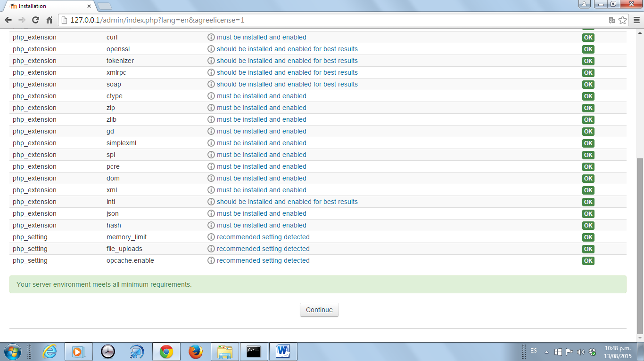

En la siguiente pantalla sólo debes pulsar el botón “continuar”. En caso de que se solicite de nueva cuenta la selección del idioma, no olvides elegir “Español”.

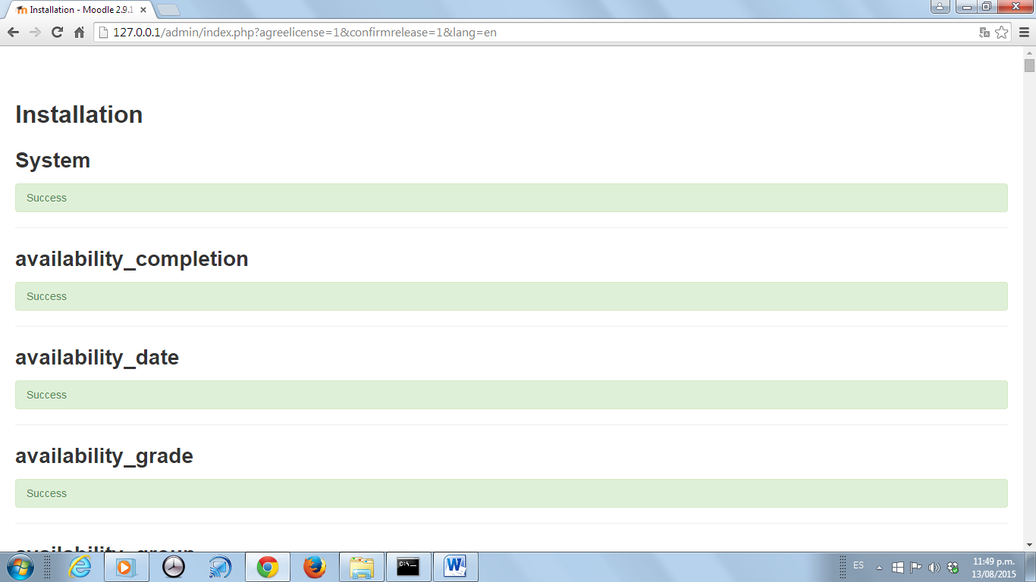

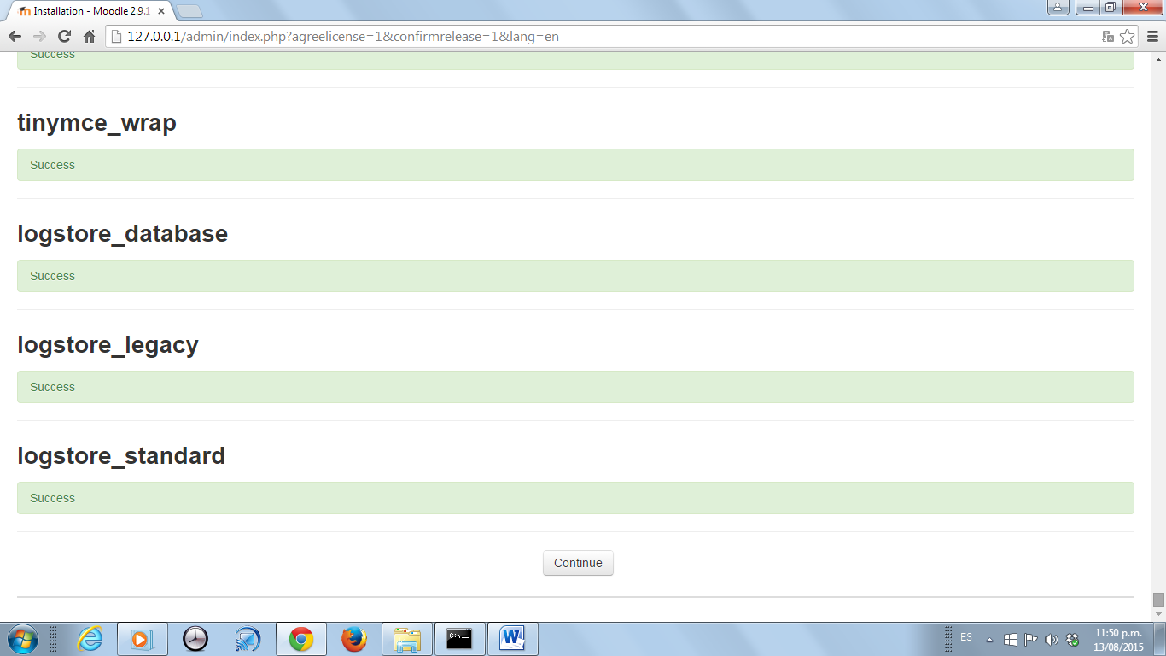

Ahora deberás llenar el siguiente formulario. Los datos con asterisco son indispensables, es decir, si se omite alguno, la instalación no podrá continuar. Se recomienda que anotes en una libreta o en un archivo digital los parámetros que introduzcas para futuras referencias de configuración en caso de ser necesario.

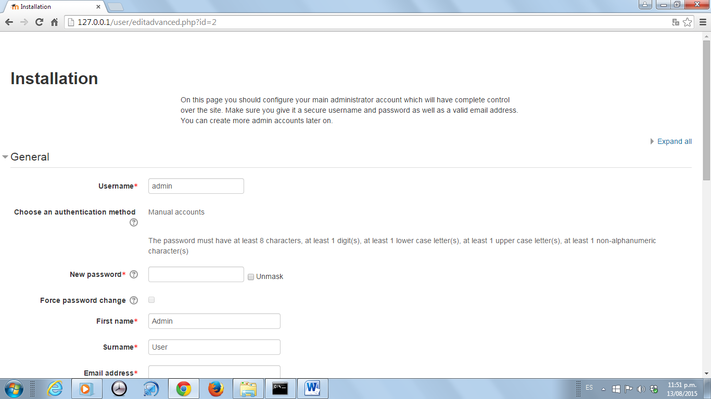

Cuando hayas concluido el llenado del formulario, pulsa el botón “Actualizar perfil”.

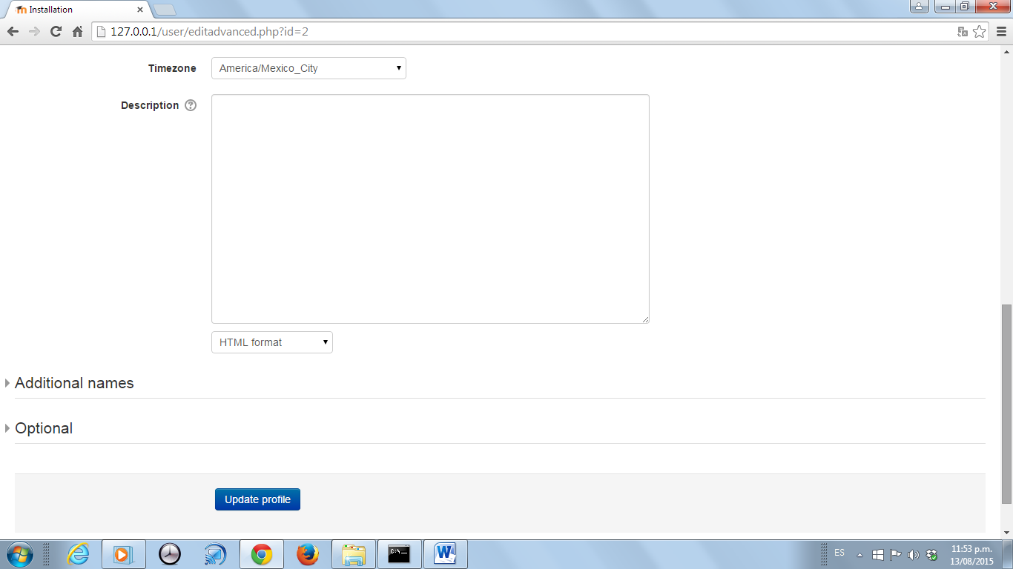

En caso de algún error u omisión en los datos del formulario, se visualizará una pantalla como la siguiente en donde se indican en color rojo cuáles son las áreas de oportunidad. Bastará con corregir o modificar dichos valores.

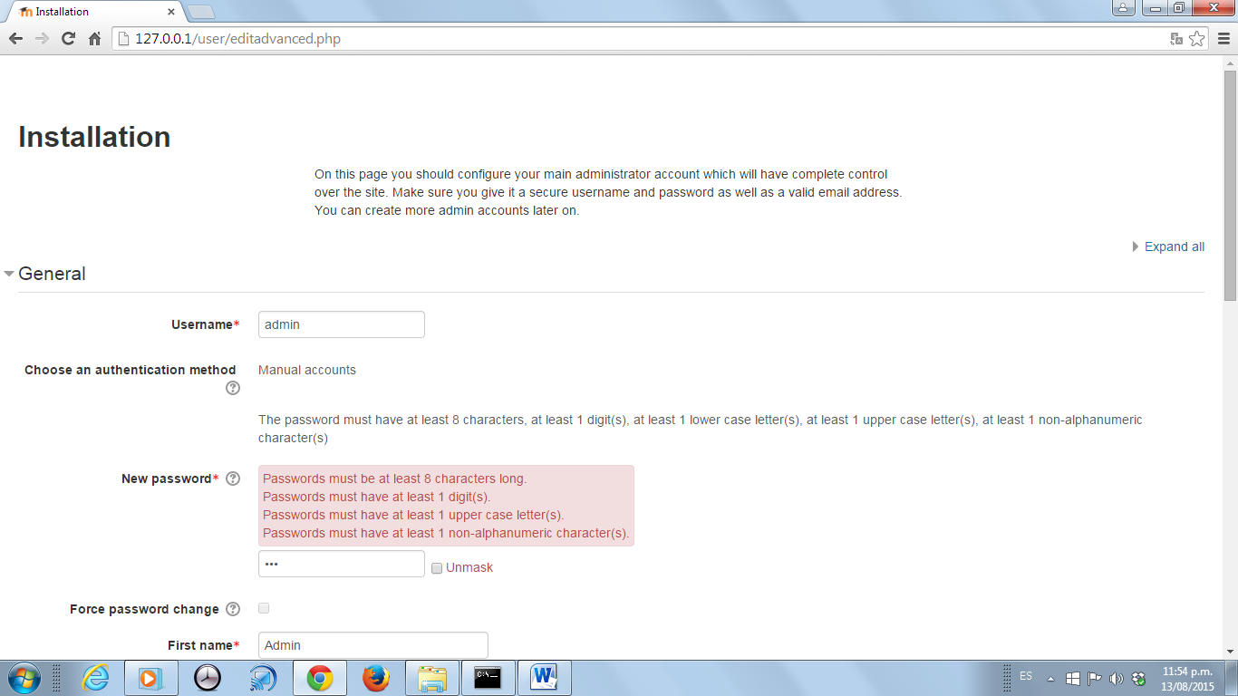

Si la creación del perfil ha sido exitosa, la instalación de la plataforma concluye cuando aparece una pantalla similar a la siguiente.

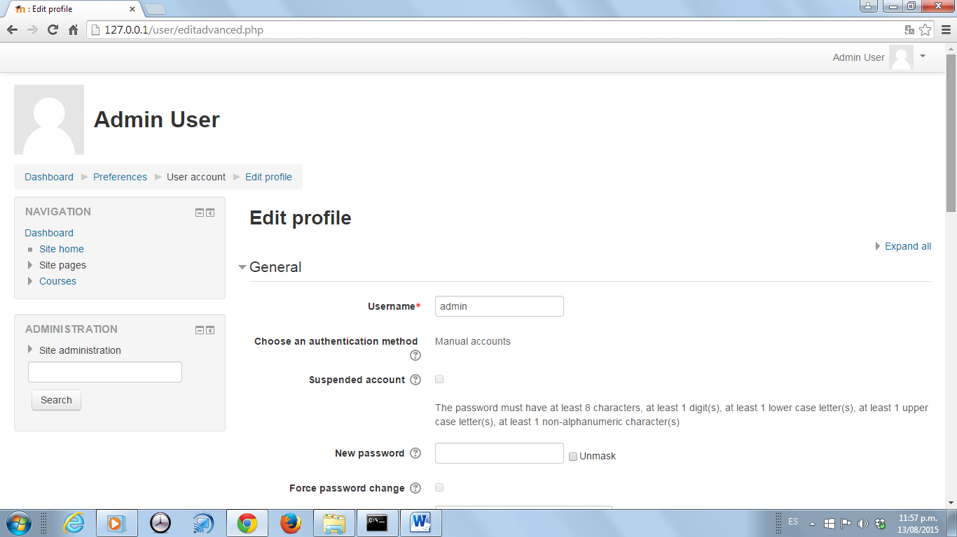

Mario Arturo Vilchis Rodríguez.

Agosto de 2015



Colaborador: Mtro. Mario Arturo Vilchis Rodríguez

Nombre de la Asignatura: Informática para la gestión educativa

Programa educativo: Licenciatura innovación y tecnología educativa